Методы искусственного интеллекта

Практическое задание № 1
«Предобработка исходных данных для последующего проведения классификации»

Цель: изучить особенности предварительной обработки исходных данных, преобразования качественных показателей в количественный вид.

Содержание работы

Теоретические сведения 1
1. Импорт набора данных Mushroom Data Set 1
2. Предобработка данных 8
2.1 Уникальные значения столбцов 8
2.2 Поиск пропущенных значений 11
2.3 Обработка пропущенных значений 12
1. Удаление строк 14
2. Удаление столбца 14
3. Новое уникальное значение 15
4. Метод прямого заполнения 16
5. Метод обратного заполнения 16
2.4 Преобразование качественных данных 17
Требуется: 20

Теоретические сведения

1. Импорт набора данных Mushroom Data Set
Исследуем набор данных Mushroom Data Set, предназначенный для проведения бинарной классификации грибов. Набор данных включает 8124 наблюдений по 22 показателям. То есть каждое наблюдение представляет собой отдельный гриб, характеризующийся 22 показателями. Каждый показатель является качественным, то есть включает только буквенные обозначения. Каждый гриб классифицируется на 2 класса: ядовитый гриб (метка p) и неядовитый гриб (метка e).
Набор данных можно скачать с сайта школы Donald Bren School of Information and Computer Sciences: https://archive.ics.uci.edu/ml/datasets/Mushroom
На веб-странице нажмем «Data Folder»:

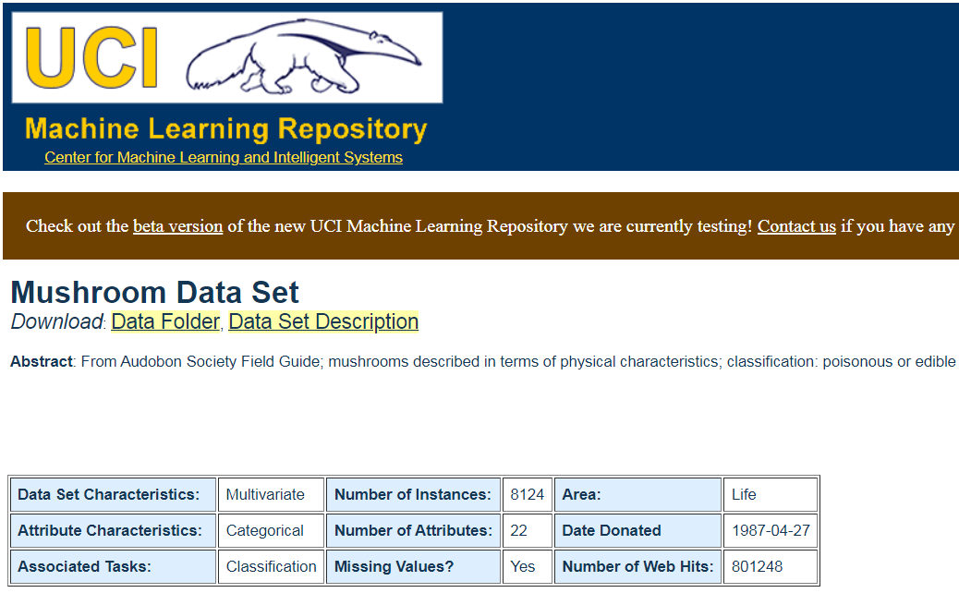

Далее нажмем на «agaricus-lepiota.data», чтобы скачать одноименный файл с данными:

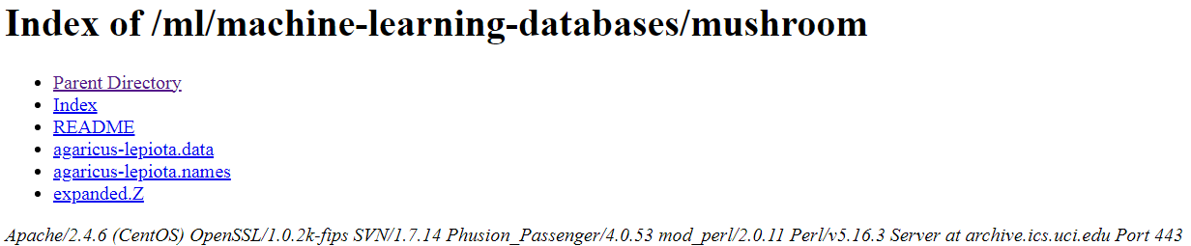

Скачанный файл имеет расширение .data. Преобразуем его в файл с расширением .csv. Для этого откроем файл в Excel и с помощью инструмента «Мастер текстов» импортируем данные, преобразовав их в табличный вид:

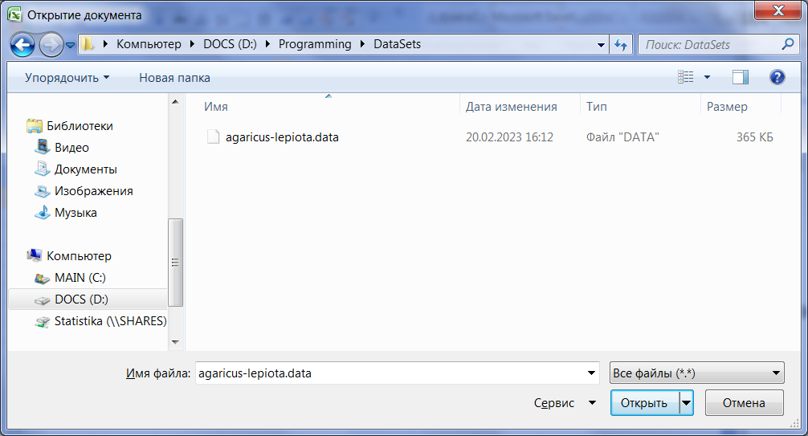

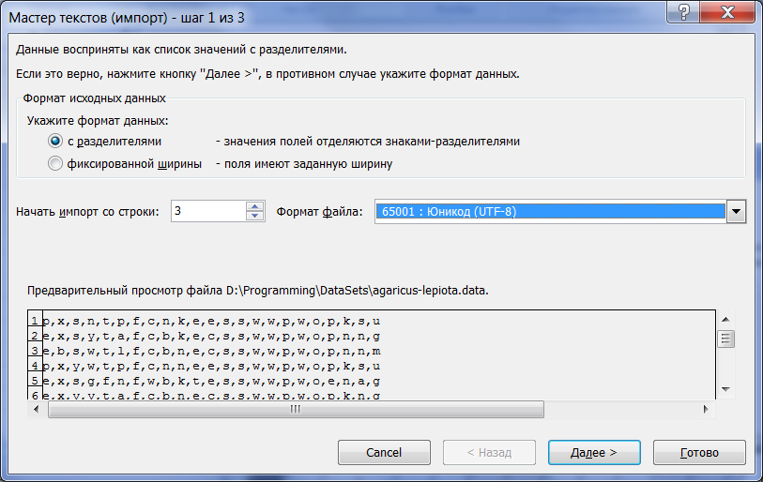

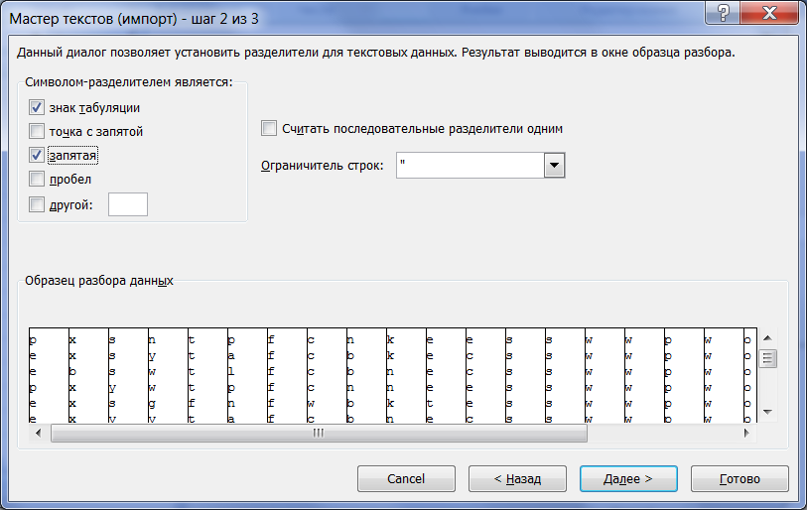

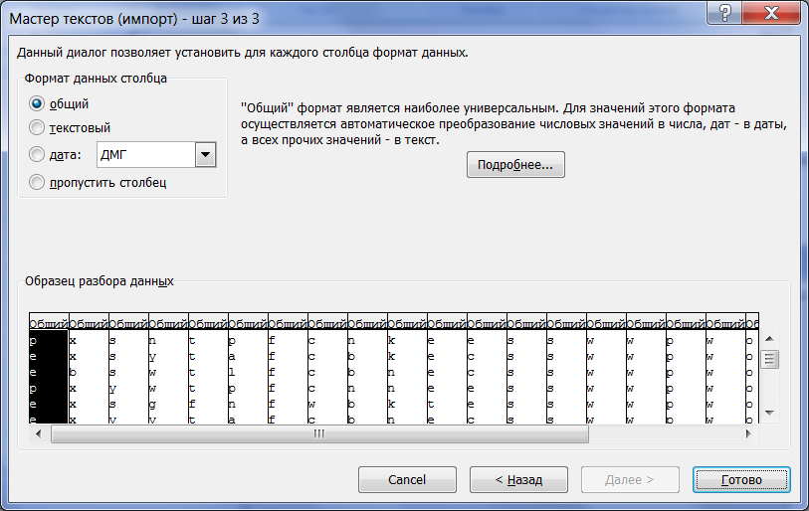

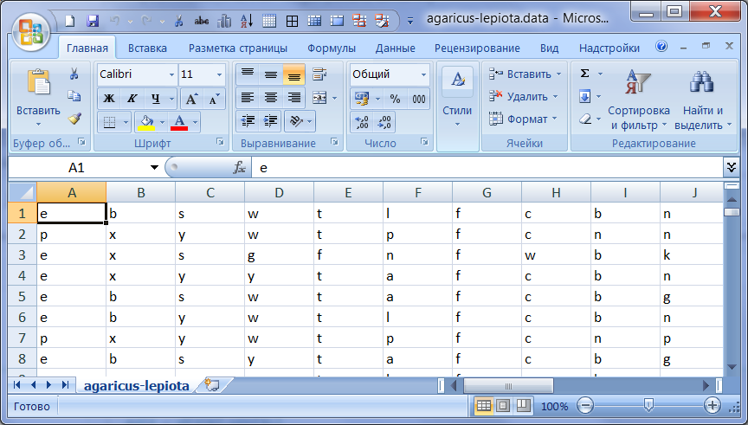

Сохраним файл под именем agaricus-lepiota.csv:

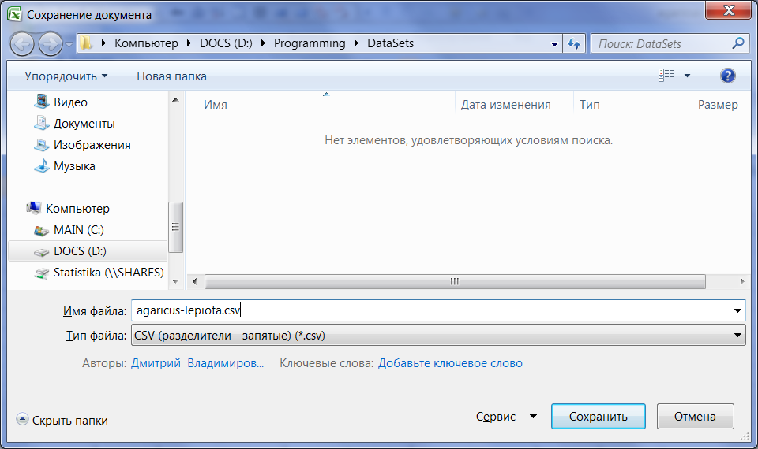

Далее необходимо добавить названия столбцов. На сайте представлено следующее описание 22 показателей:

Attribute Information:
1. cap-shape: bell=b,conical=c,convex=x,flat=f, knobbed=k,sunken=s
2. cap-surface: fibrous=f,grooves=g,scaly=y,smooth=s
3. cap-color: brown=n,buff=b,cinnamon=c,gray=g,green=r, pink=p,purple=u,red=e,white=w,yellow=y
4. bruises?: bruises=t,no=f
5. odor: almond=a,anise=l,creosote=c,fishy=y,foul=f, musty=m,none=n,pungent=p,spicy=s
6. gill-attachment: attached=a,descending=d,free=f,notched=n
7. gill-spacing: close=c,crowded=w,distant=d
8. gill-size: broad=b,narrow=n
9. gill-color: black=k,brown=n,buff=b,chocolate=h,gray=g, green=r,orange=o,pink=p,purple=u,red=e, white=w,yellow=y
10. stalk-shape: enlarging=e,tapering=t
11. stalk-root: bulbous=b,club=c,cup=u,equal=e, rhizomorphs=z,rooted=r,missing=?
12. stalk-surface-above-ring: fibrous=f,scaly=y,silky=k,smooth=s
13. stalk-surface-below-ring: fibrous=f,scaly=y,silky=k,smooth=s
14. stalk-color-above-ring: brown=n,buff=b,cinnamon=c,gray=g,orange=o, pink=p,red=e,white=w,yellow=y
15. stalk-color-below-ring: brown=n,buff=b,cinnamon=c,gray=g,orange=o, pink=p,red=e,white=w,yellow=y
16. veil-type: partial=p,universal=u
17. veil-color: brown=n,orange=o,white=w,yellow=y
18. ring-number: none=n,one=o,two=t
19. ring-type: cobwebby=c,evanescent=e,flaring=f,large=l, none=n,pendant=p,sheathing=s,zone=z
20. spore-print-color: black=k,brown=n,buff=b,chocolate=h,green=r, orange=o,purple=u,white=w,yellow=y
21. population: abundant=a,clustered=c,numerous=n, scattered=s,several=v,solitary=y
22. habitat: grasses=g,leaves=l,meadows=m,paths=p, urban=u,waste=w,woods=d

Создадим скрипт для извлечения имен показателей из данного текста (листинг 1). Для этого сохраним текст в файл attribute_info.txt.

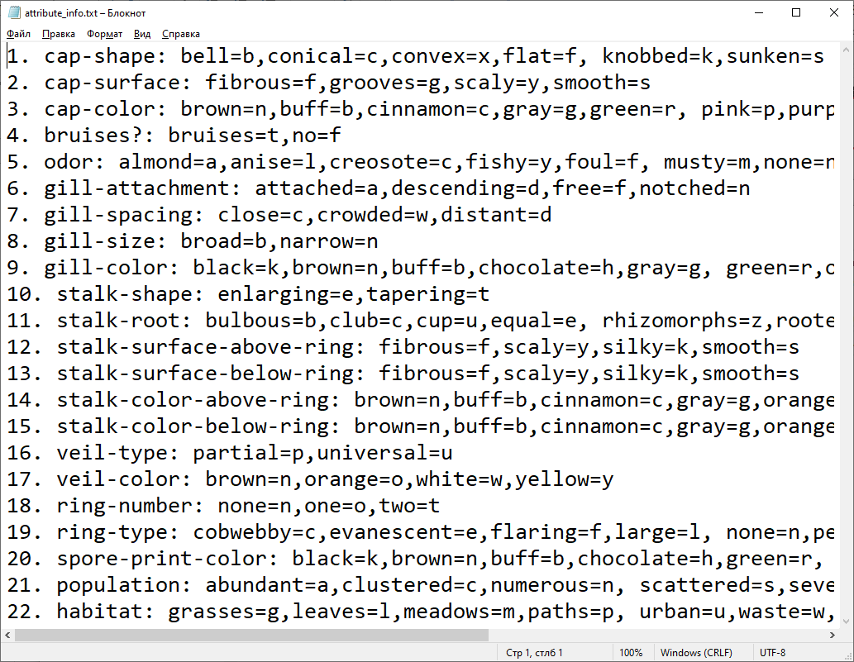

При этом в данном тексте не указано название результативного показателя – сам класс, к которому относится тот или иной гриб. Установим следующее название для данного показателя: «class».

Листинг 1. Программа для извлечения названий столбцов из информации о показателях набора данных Mushroom Data Set
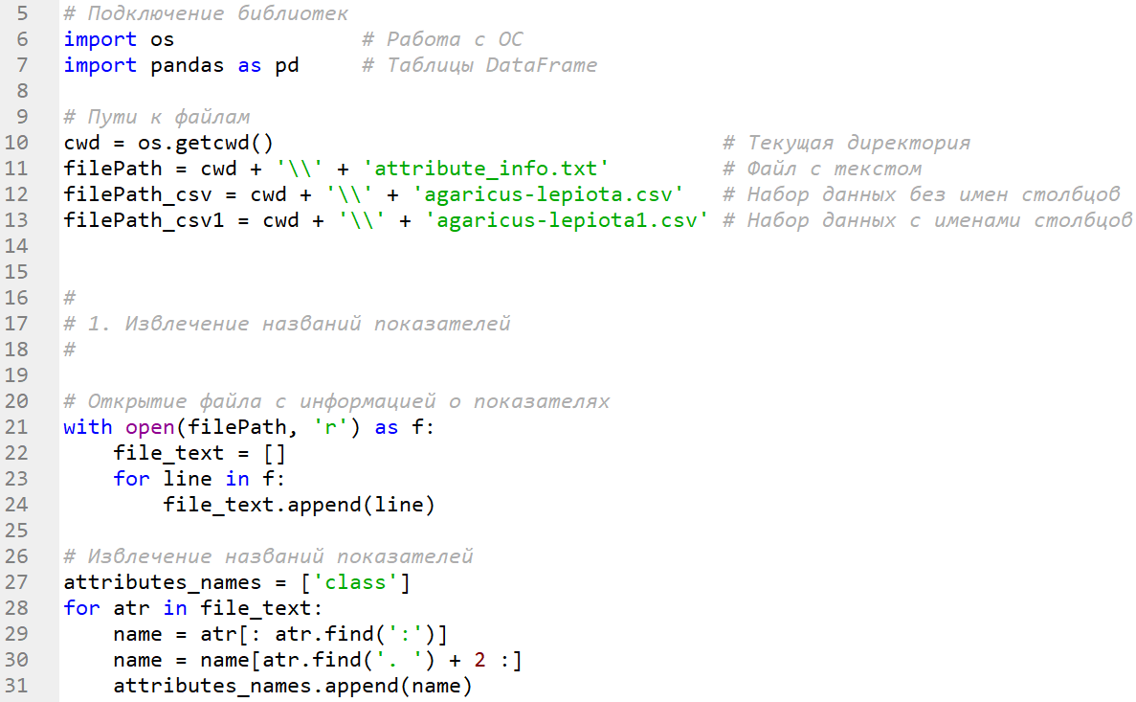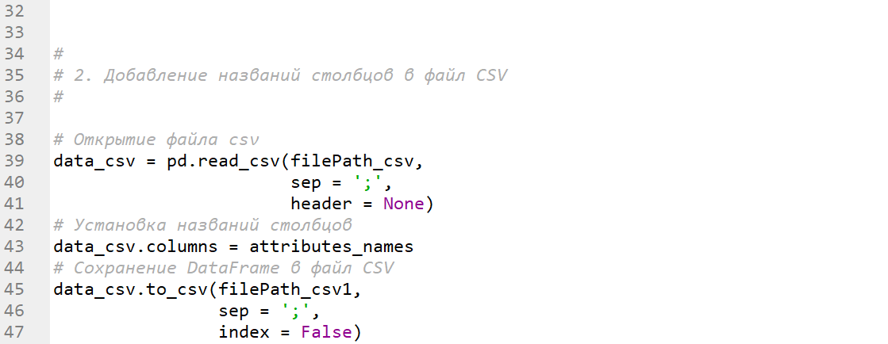

В результате работы программы формируется список названий показателей attributes_names:

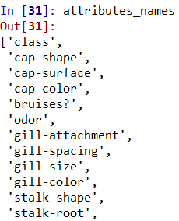

Далее с помощью библиотеки pandas импортируется набор исходных данных из файла agaricus-lepiota.csv и представляется как объект DataFrame. Список attributes_names устанавливается в качестве названий столбцов и объект DataFrame сохраняется в отдельный файл agaricus-lepiota1.csv.

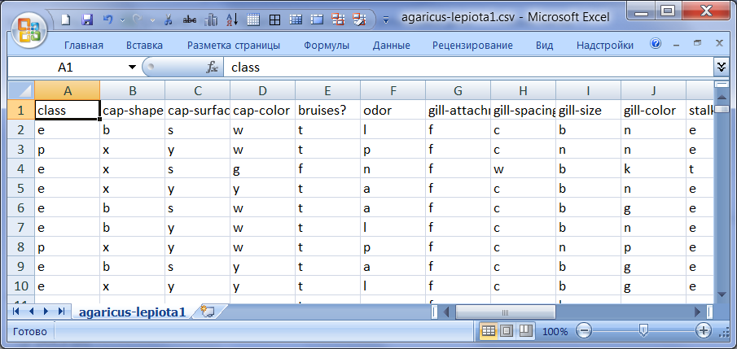

Создадим новый скрипт и импортируем набор данных с установленными названиями столбцов:

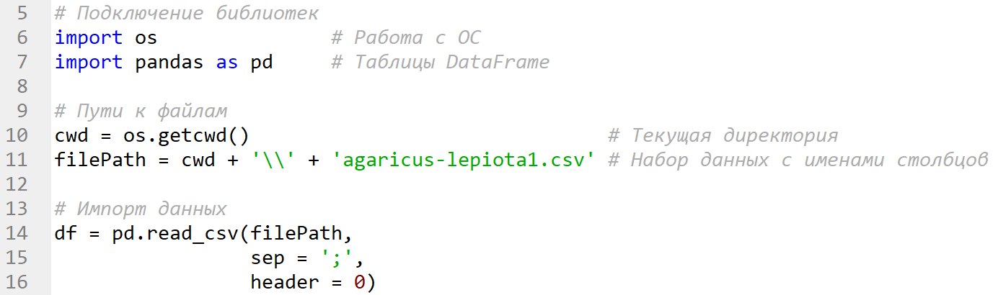

2. Предобработка данных

2.1 Уникальные значения столбцов

Определим число уникальных значений каждого показателя, чтобы выяснить:
- какие столбцы имеют по всем строкам одинаковое значение и удалить их, так как они не несут в себе никакой полезной информации с точки зрения анализа данных;
- какие столбцы имеют символы пропущенных значений, например: «?», NaN, NULL, None и т.д.
Получить массив уникальных значений столбца можно с помощью метода pandas.Series.unique(). Объектом Series является каждый столбец DataFrame, если обратится к нему через индексы следующим образом:
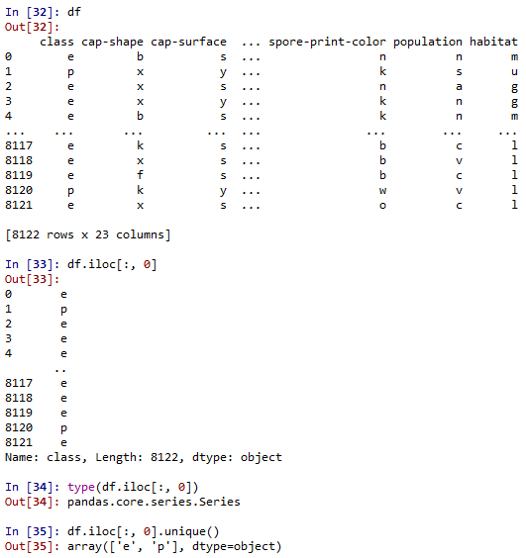

Как видно, столбец class с индексом 0 имеет два уникальных значения: «e», «p».
С помощью цикла выведем в консоль уникальные значения всех столбцов:
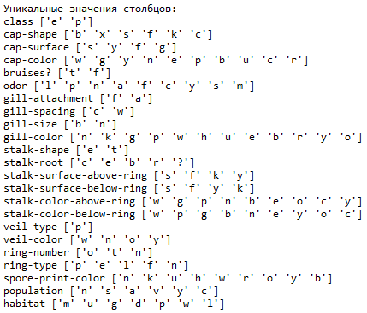

Выведем количество уникальных значений для каждого столбца:

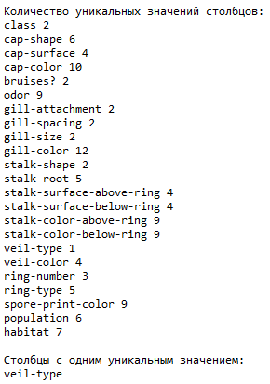

Так как столбец veil-type имеет лишь одно уникальное значение, то его следует удалить.
Удалить столбцы с одним уникальным значением можно с помощью метода drop(), принимающего в качестве параметра название столбца и индекс оси (axis) – 0 для удаления строки и 1 для удаления столбца:

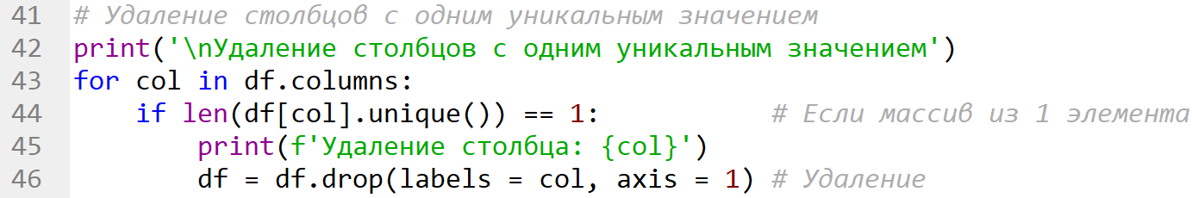
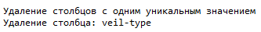

2.2 Поиск пропущенных значений
Автоматизировать процесс поиска пропущенных значений бывает затруднительно в связи с разными символами пропущенных значений в каждом наборе данных. В рассматриваемом наборе данных таким символом является «?».
Выведем список столбцов с символом пропущенных значений «?»:
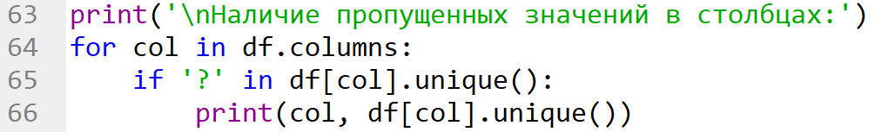
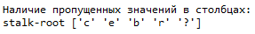
В нашем случае только столбец «stalk-root» имеет пропущенные значения.
Подсчитаем количество пропущенных значений. Для этого необходимо взять не весь столбец таблицы DataFrame, а лишь те ячейки, которые удовлетворяют условию.
Отбор значений столбца по условию осуществляется следующим образом:

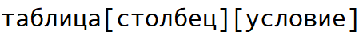

Так как в нашем случае в условии необходимо указать соответствие каждого значения столбца символу «?», то команда приобретает следующий вид:

Подсчитать число элементов полученного массива можно с помощью функции len():

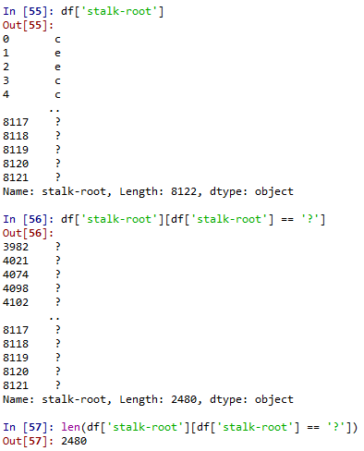

Таким образом мы можем вывести список столбцов с пропущенными значениями и число пропущенных значений:

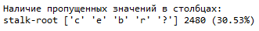

2.3 Обработка пропущенных значений
Существуют разные стратегии обработки пропущенных значений, зависящие от исследуемого набора данных:
- Если строк с пропущенными значениями несколько процентов от общего числа строк в наборе данных, то такие строки удаляют.
- Если строка или столбец имеет 100% пропущенных значений, то такую строку или такой столбец удаляют.
- Если пропущенных значений около 50% от общего числа значений в столбце, то удаление таких строк приведет к потере информации об исходных данных. Тогда такие значения заменяются на средние, либо на значения из соседних ячеек.
- В отдельных случаях пропущенные значения могут влиять на классификацию и их необходимо учитывать при обучении модели. Тогда такие значения заменяются на дополнительное уникальное числовое значение.
Таким образом можно выделить следующие способы обработки пропущенных значений для каждого качественного показателя:
- Удаление строк с пропущенными значениями.
- Удаление столбца с пропущенными значениями.
- Заполнение ячеек с пропущенными значениями новым уникальным значением.
- Использование методов прямого и обратного заполнения:
  - Метод прямого заполнения – заполнение каждой пустой ячейки значением последней непустой ячейки из предыдущих ячеек (движение с начала в конец).
  - Метод обратного заполнения – заполнение каждой пустой ячейки значением первой непустой ячейки из последующих ячеек (движение с конца в начало).
В нашем случае 31% строк только по столбцу «stalk-root» имеют пропущенные значения. Рассмотрим все 4 способа обработки пропущенных значений.

1. Удаление строк
Удалять почти треть строк из-за одного столбца нецелесообразно.
Однако, если бы доля строк с пропущенными значениями составляла несколько процентов, то удаление строк можно было бы реализовать через обновление таблицы, взяв только те ее строки, которые удовлетворяют условию:

В нашем случае необходимо взять те строки, чтобы значения определенного столбца по этим строкам не были равны символу «?»:

То есть команда будет выглядеть следующим образом:

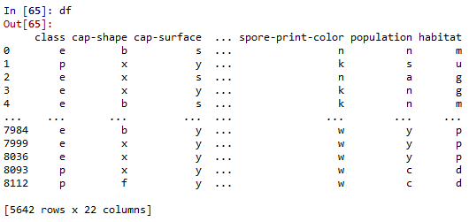

2. Удаление столбца
Одним из возможных решений в нашем случае является удаление столбца. Однако данный показатель может быть важным для исследователя и играть существенную роль в классификации.
Удаление столбца осуществляется с помощью метода drop(), либо ключевого слова del:

3. Новое уникальное значение
Заполнение пустых ячеек новым уникальным значением можно осуществить следующим образом. Сначала пропущенные значения заменяются на NaN (через np.nan). Затем с помощью метода fillna() все значения NaN заменяются на 0:

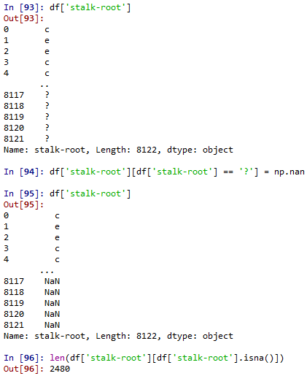
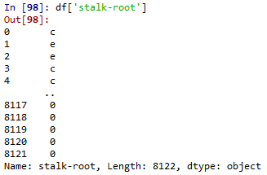

Здесь можно было бы сразу символы «?» заменять на 0, однако метод fillna() используется при реализации прямого и обратного заполнения.

4. Метод прямого заполнения
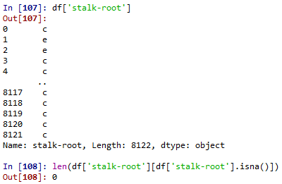

5. Метод обратного заполнения
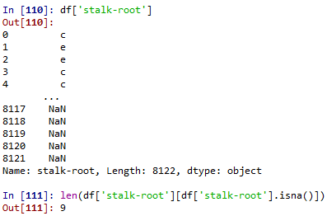

Выберем 3 способ обработки пропущенных значений. То есть символы «?» заменим на 0, проверим уникальные значения измененного столбца и сохраним набор данных в файле agaricus-lepiota2.csv:

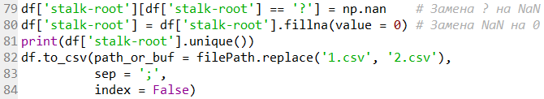
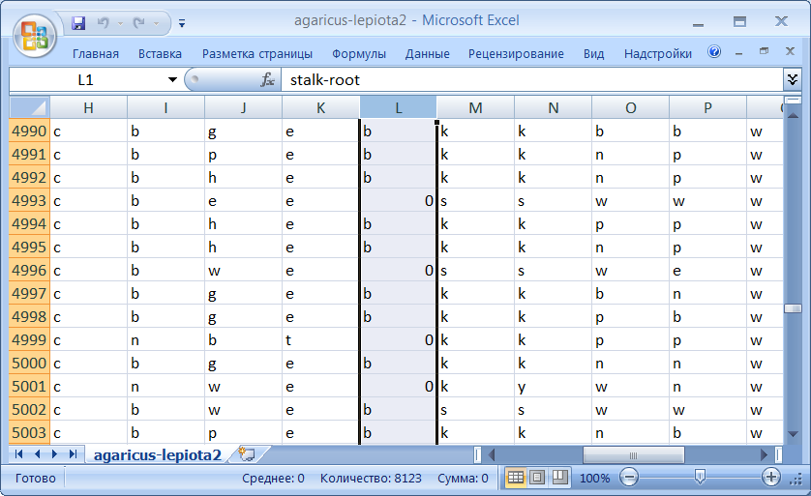

2.4 Преобразование качественных данных
Набор данных Mushroom Data Set содержит только качественные данные. Чтобы проводить анализ таких данных их требуется привести в числовой вид, то есть для каждого уникального значения столбца необходимо привести в соответствие уникальное числовое значение. Например, для столбца «class» значения e (не ядовитый), p (ядовитый) нужно заменить на 0 (не ядовитый), 1 (ядовитый).
Преобразовать символьные значения качественной переменной в цифровые можно с помощью класса sklearn.preprocessing.LabelEncoder библиотеки scikit-learn.
В программном коде ниже исходные значения столбца «class» сохраняются в переменную data_raw, а преобразованные – в переменную data_transform:

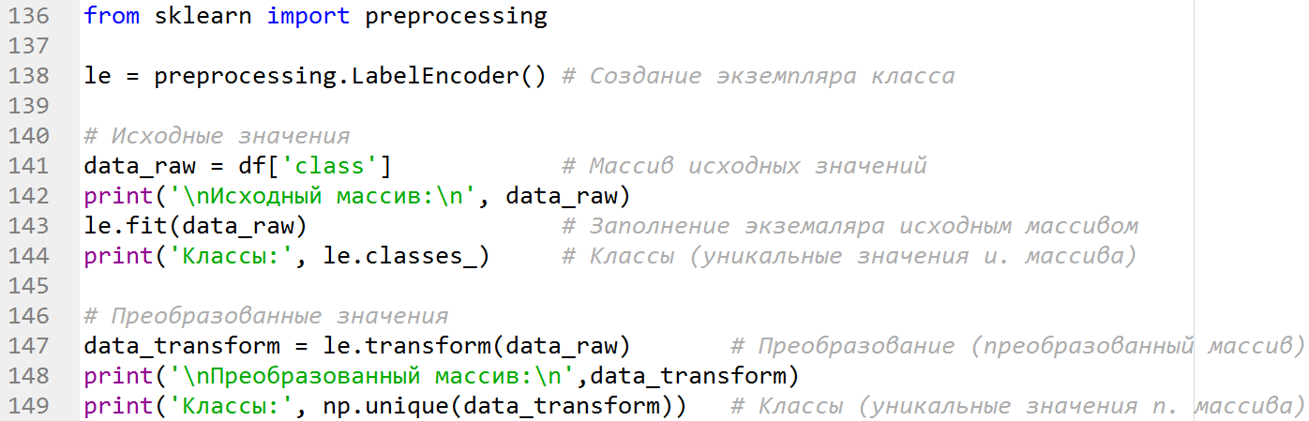
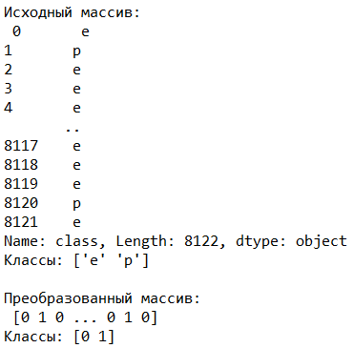

Таким образом, массив значений e, p был преобразован в массив значений 0, 1.
Создадим таблицу преобразованных значений df_transform типа DataFrame. Добавление столбца в таблицу осуществляется следующим образом:

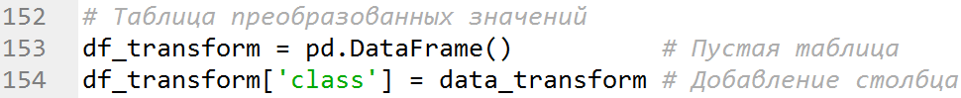
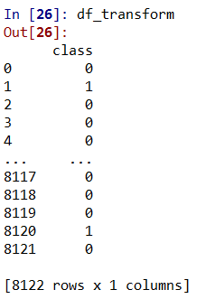

С помощью цикла преобразуем все столбцы и сохраним их в таблицу df_transform:
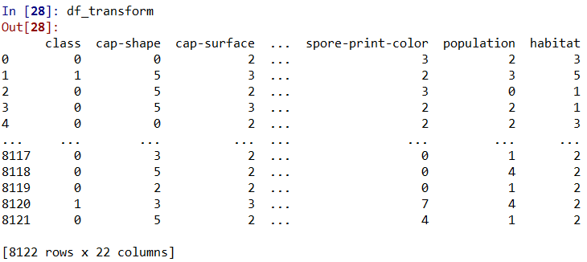

Для проверки правильности команд мы можем вывести уникальные значения исходных столбцов (таблица df) и преобразованных столбцов (таблица df_transform):

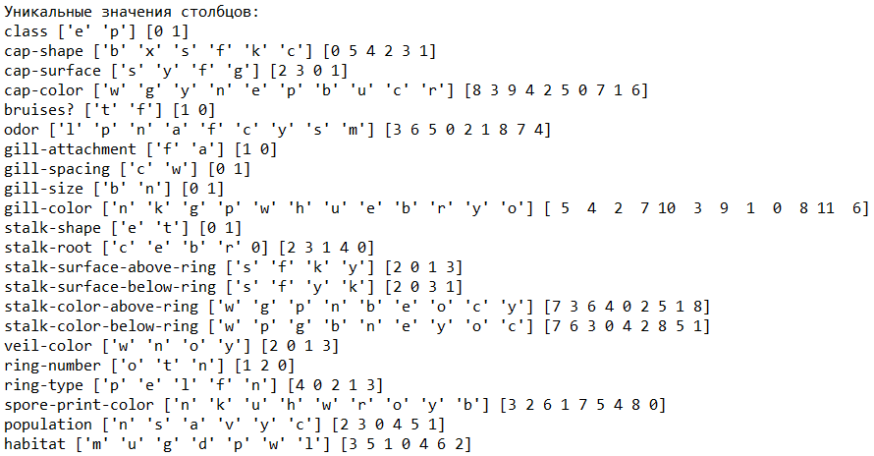

По данному списку видно соответствие уникальных буквенных значений исходных столбцов уникальным числовым значениям преобразованных столбцов.
Сохраним преобразованные данные в файл agaricus-lepiota3.csv.

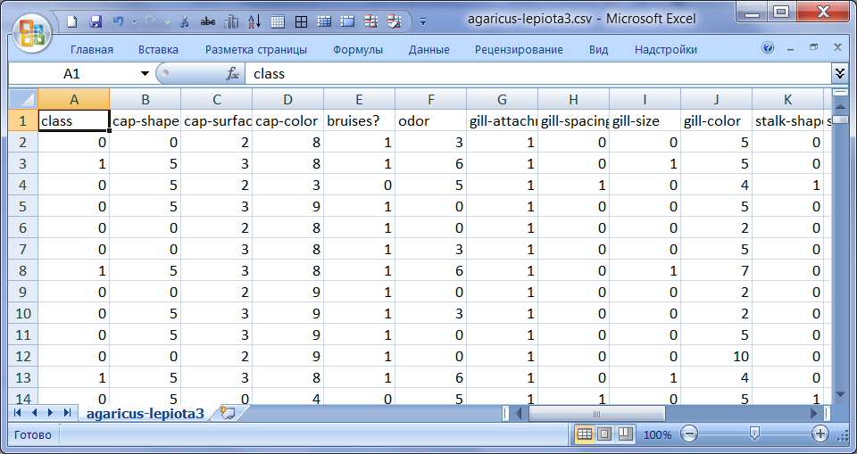

Требуется:
Подготовить набор исходных данных Mushroom Data Set для проведения классификации и представить его в файле csv.
1. Представить исходные данные в виде файла csv, добавив названия столбцов.
2. Провести предобработку данных:
- найти и удалить столбцы с одним уникальным значением;
- реализовать один из способов обработки пропущенных значений;
- преобразовать качественные данные в количественные.

